Юнармейцам рассказали об экстремизме и терроризме

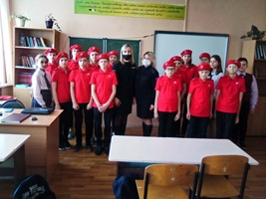
В целях профилактики экстремизма и терроризма, выработки у подростков собственной гражданской позиции по отношению к противоправным деяниям, расширения их представления об экстремизме и терроризме как о глобальной проблеме, сотрудники подразделения по делам несовершеннолетних ОМВД России по Добринскому району провели встречу с юнармейцами второй добринской школы.
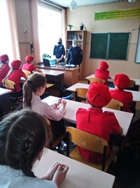
В ходе встречи ребятам было рассказано об экстремистских действиях и их отличительных особенностях, способах противодействия разного рода агитаторам, приведены примеры террористических актов в различных странах.
Юнармейцы отвечали на вопросы: «Как не стать жертвой теракта?», «Что необходимо сделать при обнаружении подозрительного предмета?», «Если рядом прогремел взрыв…», «Если оказались в числе заложников…», «Если вам поступила угроза взрыва по телефону…». Тема обсуждения никого не оставила равнодушными. Подростки задавали много вопросов, приводили примеры из жизни, а в конце встречи почтили память всех жертв теракта минутой молчания.

